Evidencia Fotográfica – Práctica CaféDev: Migración y Producción
Migración de Base de Datos Local a Producción con XAMPP + PHP + MySQL
Este documento presenta en orden las 6 capturas de pantalla de la práctica, con la descripción de lo que se realiza en cada paso.

Captura 1 – Paso 1 – Instalación de XAMPP y arranque del servidor PHP local
Archivo: captura_1_navegador_conexion.png
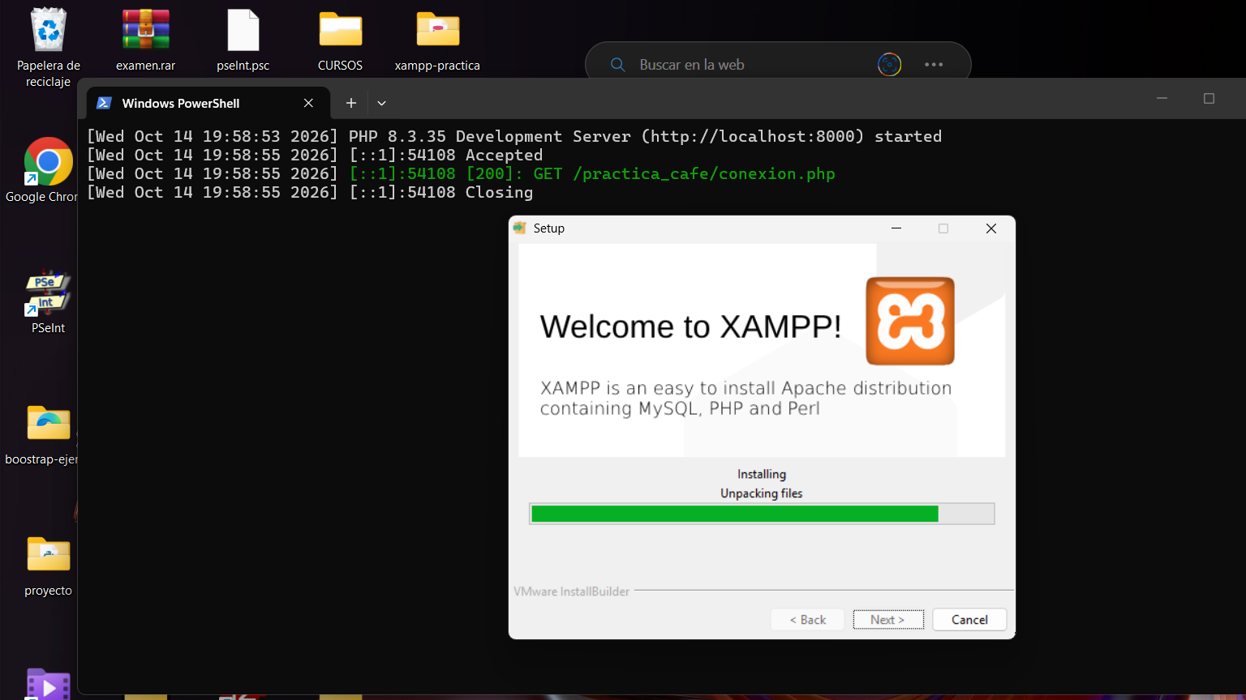
Descripción de lo realizado:
En esta captura se observa dos procesos en paralelo:
- 1) En Windows PowerShell se inició el servidor de desarrollo PHP 8.3.35 con el comando sobre http://localhost:8000. El log muestra [Accepted] y GET /practica_cafe/conexion.php con respuesta 200 (correcto) y Closing.
- 2) En primer plano está el instalador de XAMPP (“Welcome to XAMPP! – Apache + MySQL + PHP + Perl”) en la fase “Installing – Unpacking files” con la barra de progreso en verde.
Esto corresponde a la preparación del entorno local: instalar XAMPP y levantar el servidor para probar la aplicación.

Captura 2 – Paso 2 – Verificación del archivo de conexión en el Explorador de Windows
Archivo: captura_2_archivos.png
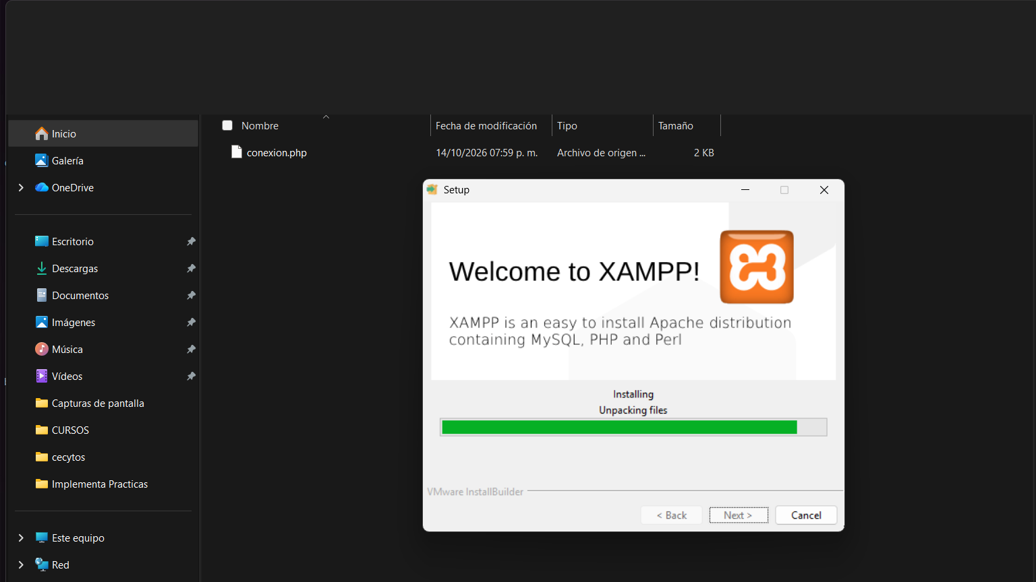
Descripción de lo realizado:
Se muestra el Explorador de archivos donde se verifica la existencia del archivo conexion.php (2 KB, modificado el 14/10/2026 07:59 p. m., tipo “Archivo de origen”).
Al fondo sigue visible el instalador de XAMPP en “Unpacking files”, lo que indica que la creación del archivo se hizo durante / después de la instalación.
Este paso demuestra la organización de archivos del proyecto antes de editar el código.

Captura 3 – Paso 3 – Revisión del código PHP de conexión a la base de producción
Archivo: captura_3_codigo.png
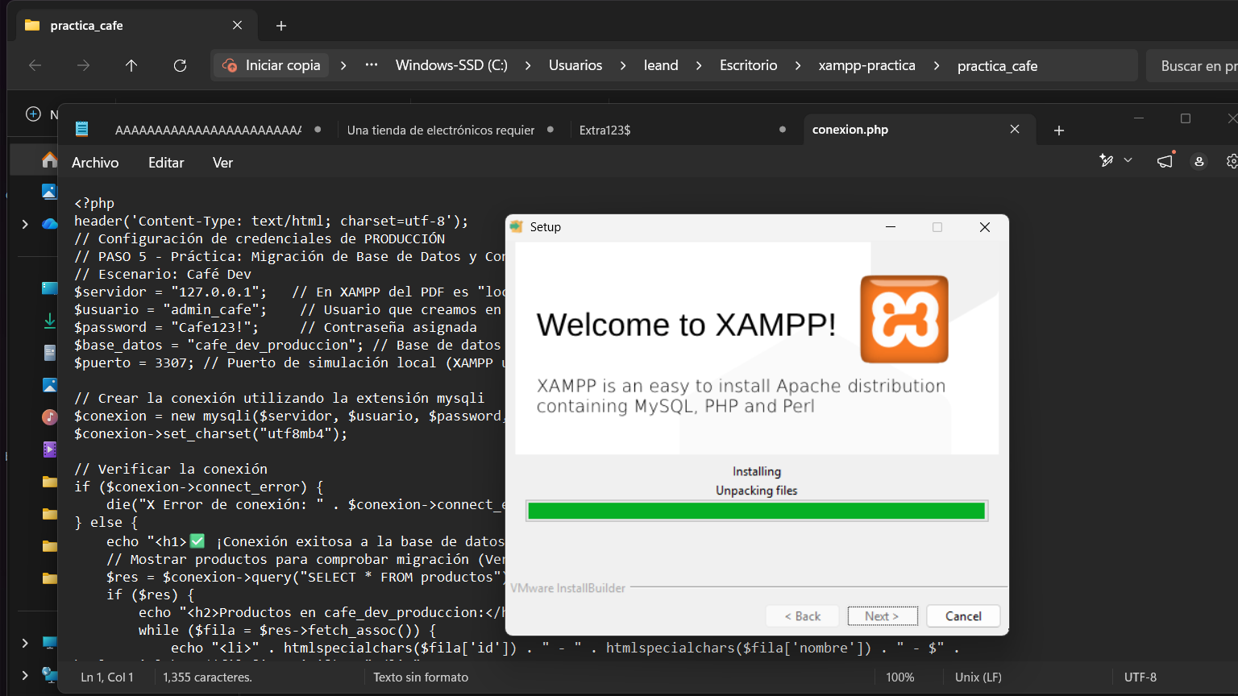
Descripción de lo realizado:
Se abre conexion.php en el editor de código. La ruta superior confirma: C:\Usuarios\leand\Escritorio\xampp-practica\practica_cafe.
El código visible realiza:
- • header('Content-Type: text/html; charset=utf-8');
- • Configuración de credenciales de PRODUCCIÓN (PASO 5 – Migración): $servidor = "127.0.0.1", $usuario = "admin_cafe", $password = "Cafe123!", $base_datos = "cafe_dev_produccion", $puerto = 3307/3308.
- • Creación de la conexión con new mysqli(...) y $conexion->set_charset("utf8mb4").
- • Verificación con if ($conexion->connect_error) die("Error de conexión...") else echo "<h1>¡Conexión exitosa..." y consulta de comprobación SELECT * FROM productos para validar la migración.
Este es el paso clave de desarrollo: apuntar la app a la BD de producción.

Captura 4 – Paso 4 – Verificación de la base de datos cafe_dev_produccion en phpMyAdmin
Archivo: captura_4_conexion_exitosa.png
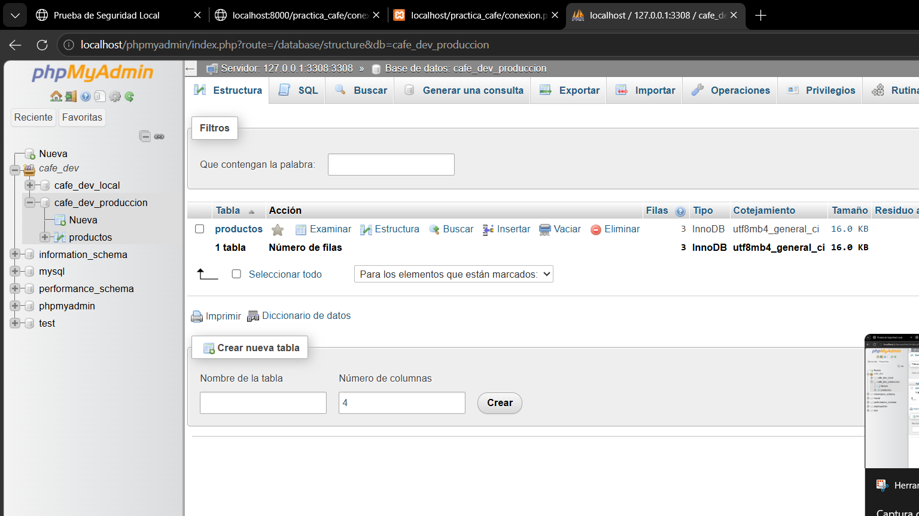
Descripción de lo realizado:
Navegador en localhost/phpmyadmin/index.php?route=/database/structure&db=cafe_dev_produccion.
En el panel izquierdo se ven las bases cafe_dev_local y cafe_dev_produccion, lo que prueba que la migración se realizó.
En el panel central: Servidor 127.0.0.1:3308, Base de datos cafe_dev_produccion, tabla “productos” con 3 filas, tipo InnoDB, cotejamiento utf8mb4_general_ci, tamaño 16.0 KB.
Están disponibles las acciones Examinar, Estructura, Buscar, Insertar, Vaciar, Eliminar. Abajo la opción “Crear nueva tabla”.
Este paso evidencia que la estructura y los datos migrados existen en producción.

Captura 5 – Paso 5 – Confirmación de la estructura en XAMPP / localhost (vista phpMyAdmin)
Archivo: captura_5_xampp_localhost.png
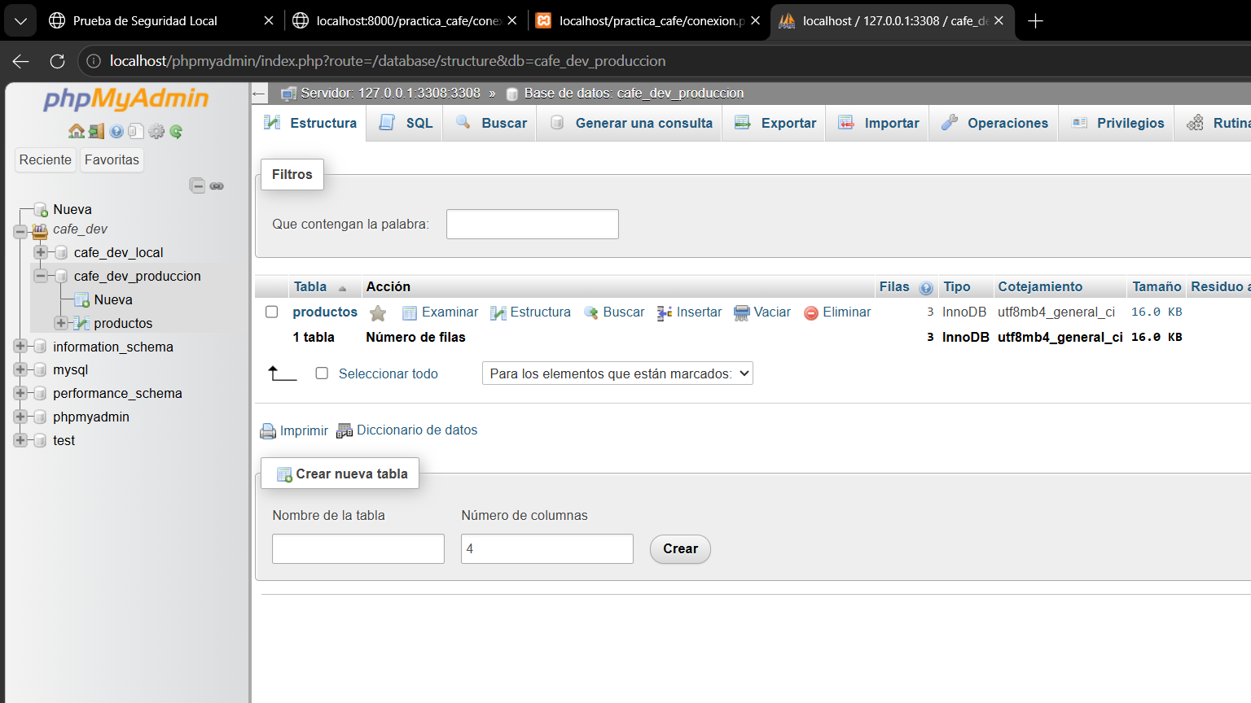
Descripción de lo realizado:
Es la misma vista de phpMyAdmin que el paso anterior (Servidor 127.0.0.1:3308, BD cafe_dev_produccion, tabla productos con 3 filas).
Se incluyen las pestañas Estructura, SQL, Buscar, Generar una consulta, Exportar, Importar, Operaciones, Privilegios.
Sirve como segunda evidencia de que el servidor XAMPP / MySQL en localhost responde correctamente y mantiene la integridad de la BD de producción (3 registros, InnoDB, utf8mb4).

Captura 6 – Paso 6 – Prueba final en navegador: ¡Conexión exitosa!
Archivo: captura_6_conexion_ok.png
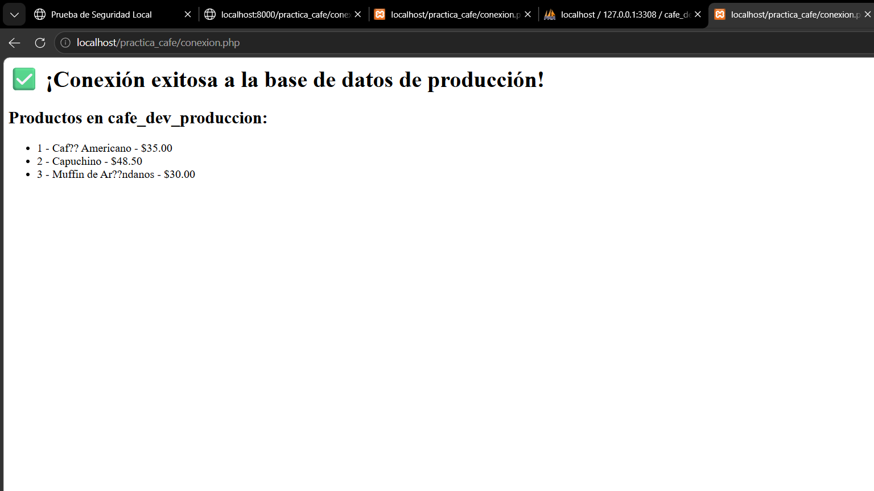
Descripción de lo realizado:
Navegador en localhost/practica_cafe/conexion.php mostrando el resultado del script:
✅ “¡Conexión exitosa a la base de datos de producción!”
Y el listado “Productos en cafe_dev_produccion: 1 - Café Americano - $35.00, 2 - Capuchino - $48.50, 3 - Muffin de Arándanos - $30.00”.
Esto confirma de extremo a extremo que PHP se conectó a cafe_dev_produccion y leyó los 3 productos migrados. Nota: en la captura las tildes/ñ se ven como “??” (Caf??, Ar??ndanos), pequeño detalle de codificación a corregir con utf8mb4, pero no afecta la conexión.

Conclusión
La secuencia demuestra el flujo completo: 1) instalación de XAMPP y servidor PHP, 2) creación del archivo conexion.php, 3) codificación de la conexión a producción, 4-5) verificación de la migración en phpMyAdmin (BD cafe_dev_produccion, tabla productos, 3 filas), 6) prueba funcional exitosa en el navegador listando los 3 productos. La práctica queda evidenciada en orden cronológico.

